XY1104 scheda creata il 6 agosto 2026
Descrizione bibliografica
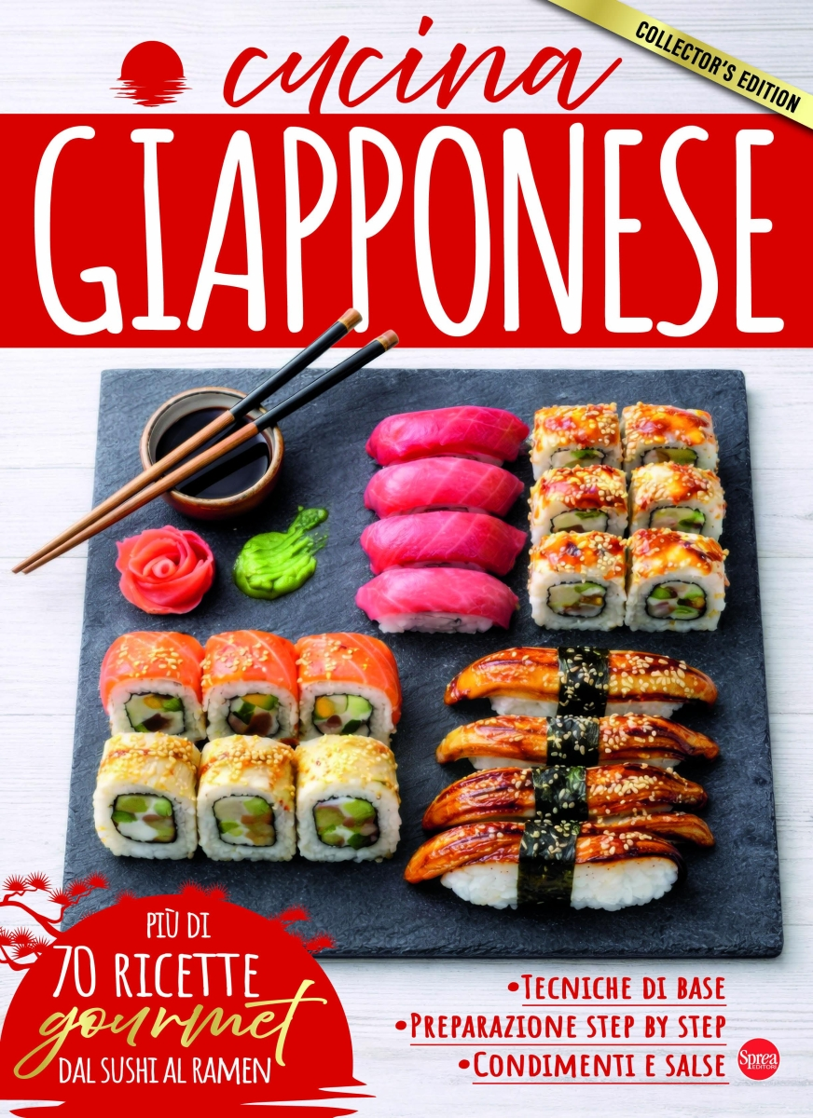
*Cucina giapponese. - N. 1 (lug.-ago. 2026)- . - Cernusco sul Naviglio : Sprea, 2026- . - volumi : ill. ; 29 cm. ((Bimestrale. - CFI1182071
Culinaria – Giappone – Periodici; Sushi - Ricette– Periodici
Classe: D641.5952

Informazioni storico-bibliografiche
Il sushi non è semplicemente cibo, è un rito millenario dove la precisione del gesto incontra la purezza della materia prima. In questa rivista, vi accompagneremo in un viaggio sensoriale tra i segreti dei grandi maestri giapponesi. Dalla tecnica millenaria per ottenere il riso perfetto alla nobile arte del taglio del pesce, scoprirete come ogni singolo pezzo sia un equilibrio perfetto di sapori, colori e tradizioni. Preparatevi a trasformare la vostra cucina in un autentico angolo di Kyoto. https://sprea.it/rivista/58108-cucina-giapponese-n1.

